专业培训记录
■QMS

受审核方名称 |  | 重庆永宥机电设备有限公司 |  |  |  |  | 专业小类/  项目代码 |  | 19.09.02
教师姓名 |  |  |  | 专业 | 高压成套设备及强制认证范围内低压成套设备的制造 |  | 培训地点 |  | 网络
受培训人员 | 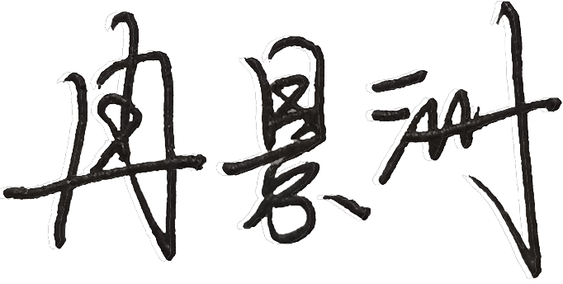  姓名 |  | 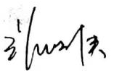 | 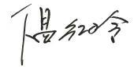
生产工艺/  服务过程 |  | 产品工艺流程：  箱体制作（外包）—电器组装（一次和二次线装配）—调试—通电检验—包装入库--交付
关键过程及需要确认的过程及主要控制参数 |  | 关键过程：组装、调试。  需要确认的过程：无  主要控制参数：外观尺寸、元器件安装布局、线缆布线接线、电气参数功能、耐压、绝缘等测试
相关质量法律法规的要求及产品标准 |  | GB311.1-2012《高压输变电设备绝缘配合》、GB11022-2020《高压交流开关设备和控制设备标准的共用技术条件》、GB1984-2014《高压交流断路器》、GB 7251.6-2015低压成套开关设备和控制设备 第6部分：母线干线系统（母线槽）、GB17467-2020高压/低压预装式变电站、GB/T GB/T15576-2020《低压成套无功功率补偿装置》、3.6kV～40.5kV交流金属封闭开关设备和控制设备等和客户技术要求、客户图纸等标准
检验和试验项目及要求(如有型式试验要求,要进行说明) |  | 有型式试验要求,型式项目：绝缘试验、温升试验、短时耐受电流和峰值耐受电流试验、防护等级验证等。
其它相关知识
填表人  (专业人员) |  |  |  | 日期 |  |  |  | 2022.11.20
审核组长 |  |  |  | 日期 |  |  |  | 2022.11.20

注：如有其他培训内容或空格不够可另加附页

专业培训记录
■EMS
受审核方名称 |  | 重庆永宥机电设备有限公司 |  |  |  |  | 专业小类/  项目代码 |  | 19.09.02
教师姓名 |  |  |  | 专业 | 高压成套设备及强制认证范围内低压成套设备的制造 |  | 培训地点 |  | 网络
受培训人员 | 姓名
生产工艺/  服务过程 |  | 产品工艺流程：  箱体制作（外包）—电器组装（一次和二次线装配）—调试—通电检验—包装入库--交付
重要环境因素及控制措施 |  | 重要环境因素：1）固废的排放；2）潜在火灾；通过应急预案和管理方案进行控制管理
相关环境法律法规的要求及产品标准 |  | 中华人民共和国环境保护法、中华人民共和国固体废物污染环境防治法、中华人民共和国消防法等
环境监测报告（适用时） |  | 不适用
其它相关知识
填表人  (专业人员) |  |  |  | 日期 |  |  |  | 2022.11.20
审核组长 |  |  |  | 日期 |  |  |  | 2022.11.20

注：如有其他培训内容或空格不够可另加附页

专业培训记录
■OHSMS
受审核方名称 |  | 重庆永宥机电设备有限公司 |  |  |  | 专业小类/  项目代码 |  | 19.09.02
教师姓名 |  |  |  | 专业 | 高压成套设备及强制认证范围内低压成套设备的制造 | 培训地点 |  | 网络
受培训人员 | 姓名
生产工艺/  服务过程 |  | 产品工艺流程：  箱体制作（外包）—电器组装（一次和二次线装配）—调试—通电检验—包装入库--交付
不可接受风险和危险源及控制措施 |  | 不可接受风险：1、火灾；2、触电；3、机械伤害；4、交通事故，通过应急预案和管理方案进行控制管理
相关职业健康安全法律法规的要求及产品标准 |  | 中华人民共和国消防法、中华人民共和国安全生产法、突发环境事件应急管理办法、工伤保险条例、重庆市工伤保险实施暂行办法等。
作业场所职业健康安全监测报告（适用时） |  | 不适用
其它相关知识
填表人  (专业人员) |  |  |  | 日期 |  |  | 2022.11.20
审核组长 |  |  |  | 日期 |  |  | 2022.11.20

注：如有其他培训内容或空格不够可另加附页

